Президент Украины о возврате Донбасса
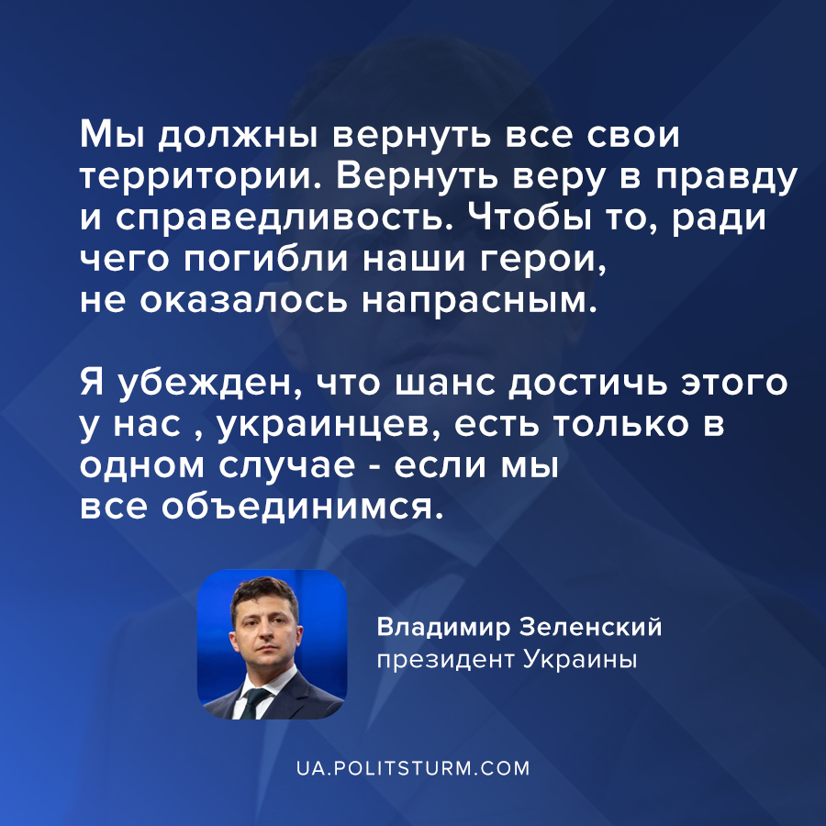

Оригинальная статья
2020-08-01
1 мин. на чтение

«Мы должны вернуть все свои территории. Вернуть веру в правду и справедливость. Чтобы то, ради чего погибли наши герои, не оказалось напрасным. Я убежден, что шанс достичь этого у нас , украинцев, есть только в одном случае — если мы все объединимся.«
президент Украины Владимир Зеленский
Нас призывают к объединению с целью возврата территорий!
К этому нас призывает глава государства, который заработал за прошлый год почти 29 миллионов гривен.
К этому нас призывает глава государства, правящий капиталистический класс которого должен рабочим свыше 3 млрд.гривен зарплаты, а общий капитал 100 богатейших капиталистов в Украине равен 850 млрд. гривен ($31,4 млрд).
К этому нас призывает глава государства, правящий капиталистический класс которого безраздельно владеет в Украине землей, ресурсами, заводами, шахтами и, прикрываясь патриотизмом, нацией, верой и прочей чепухой, из года в год продолжает извлекать прибыль путём ограбления миллионов рабочих.
Как думаете, зачем капиталистам нужно вернуть эти территории, да ещё и руками рабочего класса Украины?

Оригинальная статья

